Nº EMPENHO: 6489
NOTA DE DESPESA: 31120
NOME: EDINA CARRARO AMRQUES
MÊS REFERÊNCIA: SETEMBRO/2025

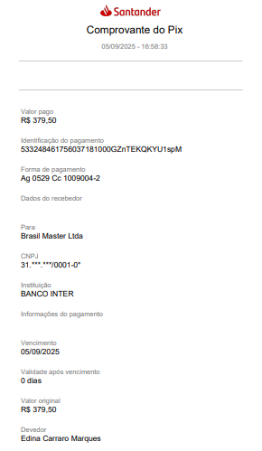
COMPROVANTE DE PAGAMENTO

